HƯỚNG DẪN CÀI ĐẶT VÀ SỬ DỤNG ỨNG DỤNG CLASSDOJO
- Hướng dẫn cài đặt ứng dụng Classdojo trên điện thoại sử dụng hệ điều hành Android:
- Bước 1: Vào CH Play thông qua biểu tượng 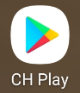 trên màn hình điện thoại.
- Bước 2: Gõ từ khóa Classdojo vào phần tìm kiếm của CH Play và cài đặt như hình bên dưới:
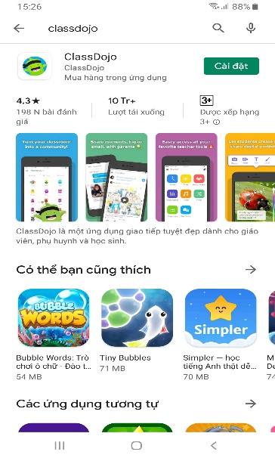
Gõ Classdojo vào công cụ tìm kiếm
Nhấn Cài đặt
- Sau khi cài đặt hoàn tất biểu tượng của ứng dụng Classdojo xuất hiện trên màn hình điện thoại.
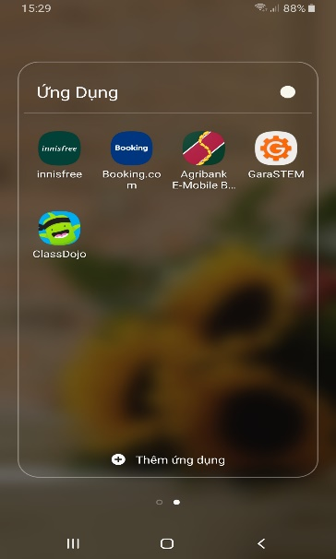
Biểu tượng Classdojo trên màn hình điện thoại

- Hướng dẫn sử dụng ứng dụng Classdojo trên điện thoại sử dụng hệ điều hành Android:
- Bước 1: Mở ứng dụng Classdojo trên màn hình điện thoại và làm theo các bước như hình bên dưới:
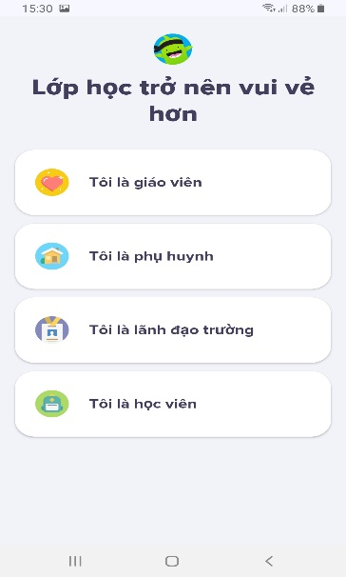
Chọn “Tôi là học viên”
Chọn vào biểu tượng Classdojo
- Bước 2: Đăng nhập bằng cách quét mã QR do giáo viên chủ nhiệm cung cấp
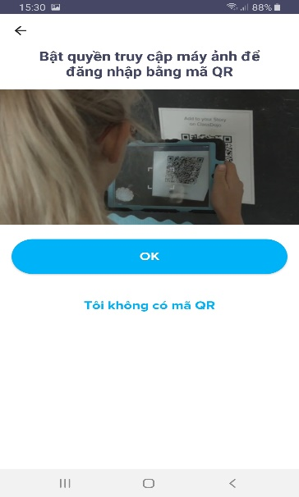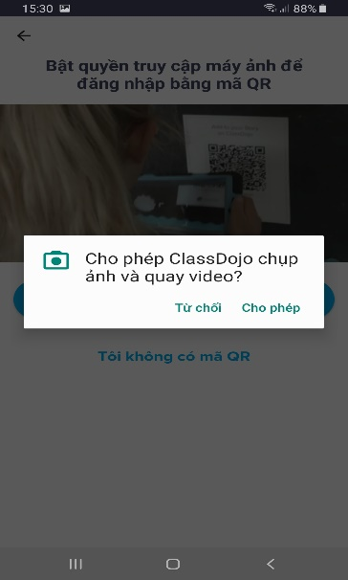
Chọn “Cho Phép”
Chọn OK để quét mã QR bằng camera
- Bước 3: Sau khi quét mã QR do giáo viên chủ nhiệm cung cấp học sinh sẽ tham gia vào lớp học bằng cách chọn đúng tên của mình trên danh sách lớp hiện ra
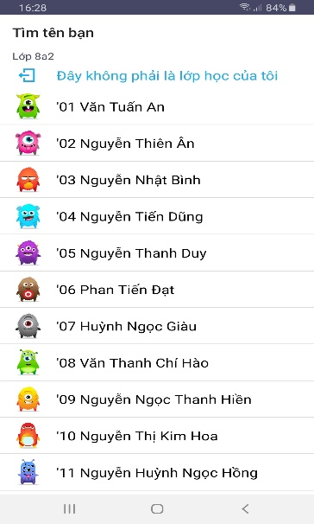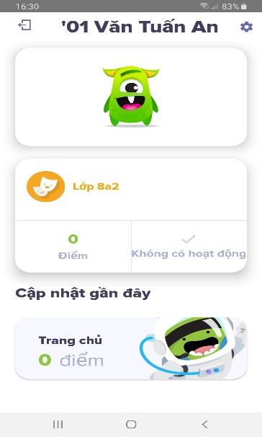
Học sinh nhấn vào phần hoạt động để đăng bài làm của mình và chờ giáo viên kiểm tra bài làm
Học sinh kiểm tra lớp và tìm đúng lên của mình rồi nhấn vào sẽ thấy các bài đăng của giáo viên

- Bước 4: Thực hiện đăng bài bằng cách chụp ảnh bài làm của mình như sau:
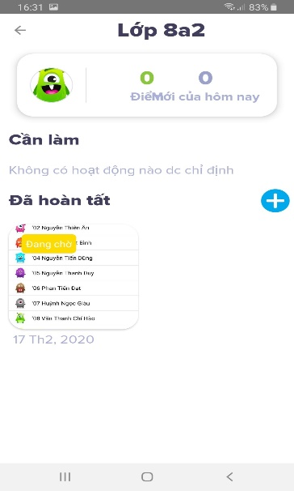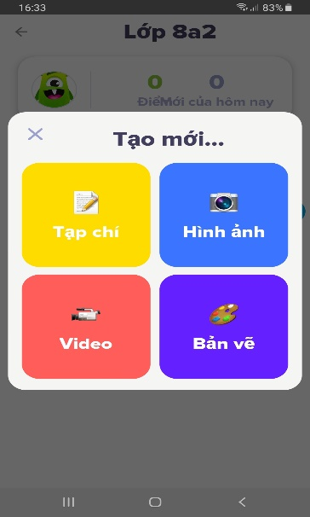
Sau khi nhấn vào nút hoạt động HS chọn nút đăng bài
Chọn nút hình ảnh để thực hiện chụp hình và đăng bài làm

- HS có thể chụp ảnh trực tiếp bài làm hoặc chọn các hình ảnh bài làm đã được chụp sẵn trong điện thoại (Thực hiện 1 trong 2 cách)
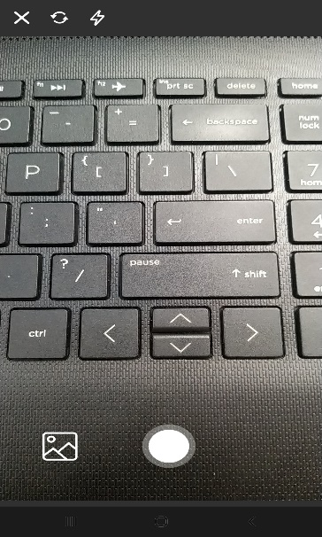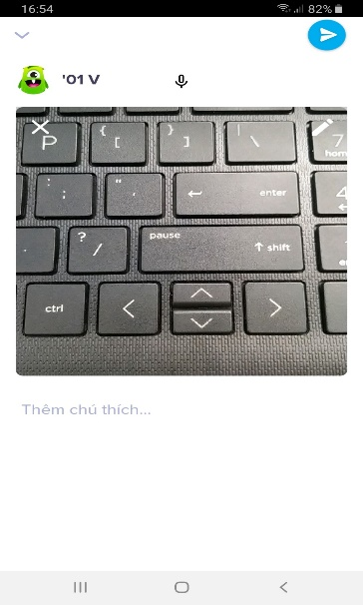
Chọn các bài làm đã được chụp sẵn
Sau khi đã chụp ảnh bài làm, HS bấm nút đăng bài.
Chụp hình bài làm

- Hướng dẫn cài đặt sử dụng ứng dụng Classdojo trên điện thoại sử dụng hệ điều hành IOS và Website:
- Đối với điện thoại sử dụng hệ điều hành IOS, HS vào Apps Store để tải và cài đặt ứng dụng tương tự như hệ điều hành Android.
- Đối với Website, HS truy cập trang web: www.classdojo.com và thực hiện sử dụng như hướng dẫn ở mục 2 (Lưu ý: không cần phải cài đặt)

